Регистрация земельных участков

В Управлении Росреестра по Самарской области прошла прямая линия по вопросам регистрации земельных участков. Традиционно это самая востребованная тема для жителей нашего региона, поскольку на территории Самарской области в гражданский оборот вовлечено большое количество земель.
Звонки поступали из Самары, Тольятти, Безенчукского, Богатовского, Красноярского районов, а также из Кошек и Отрадного. Много вопросов было от членов садово-дачных товариществ, а также от собственников земельных участков об оформлении и расширении их земельных участков. На вопросы отвечал начальник отдела регистрации земельных участков Управления Росреестра по Самарской области Павел Найдовский.

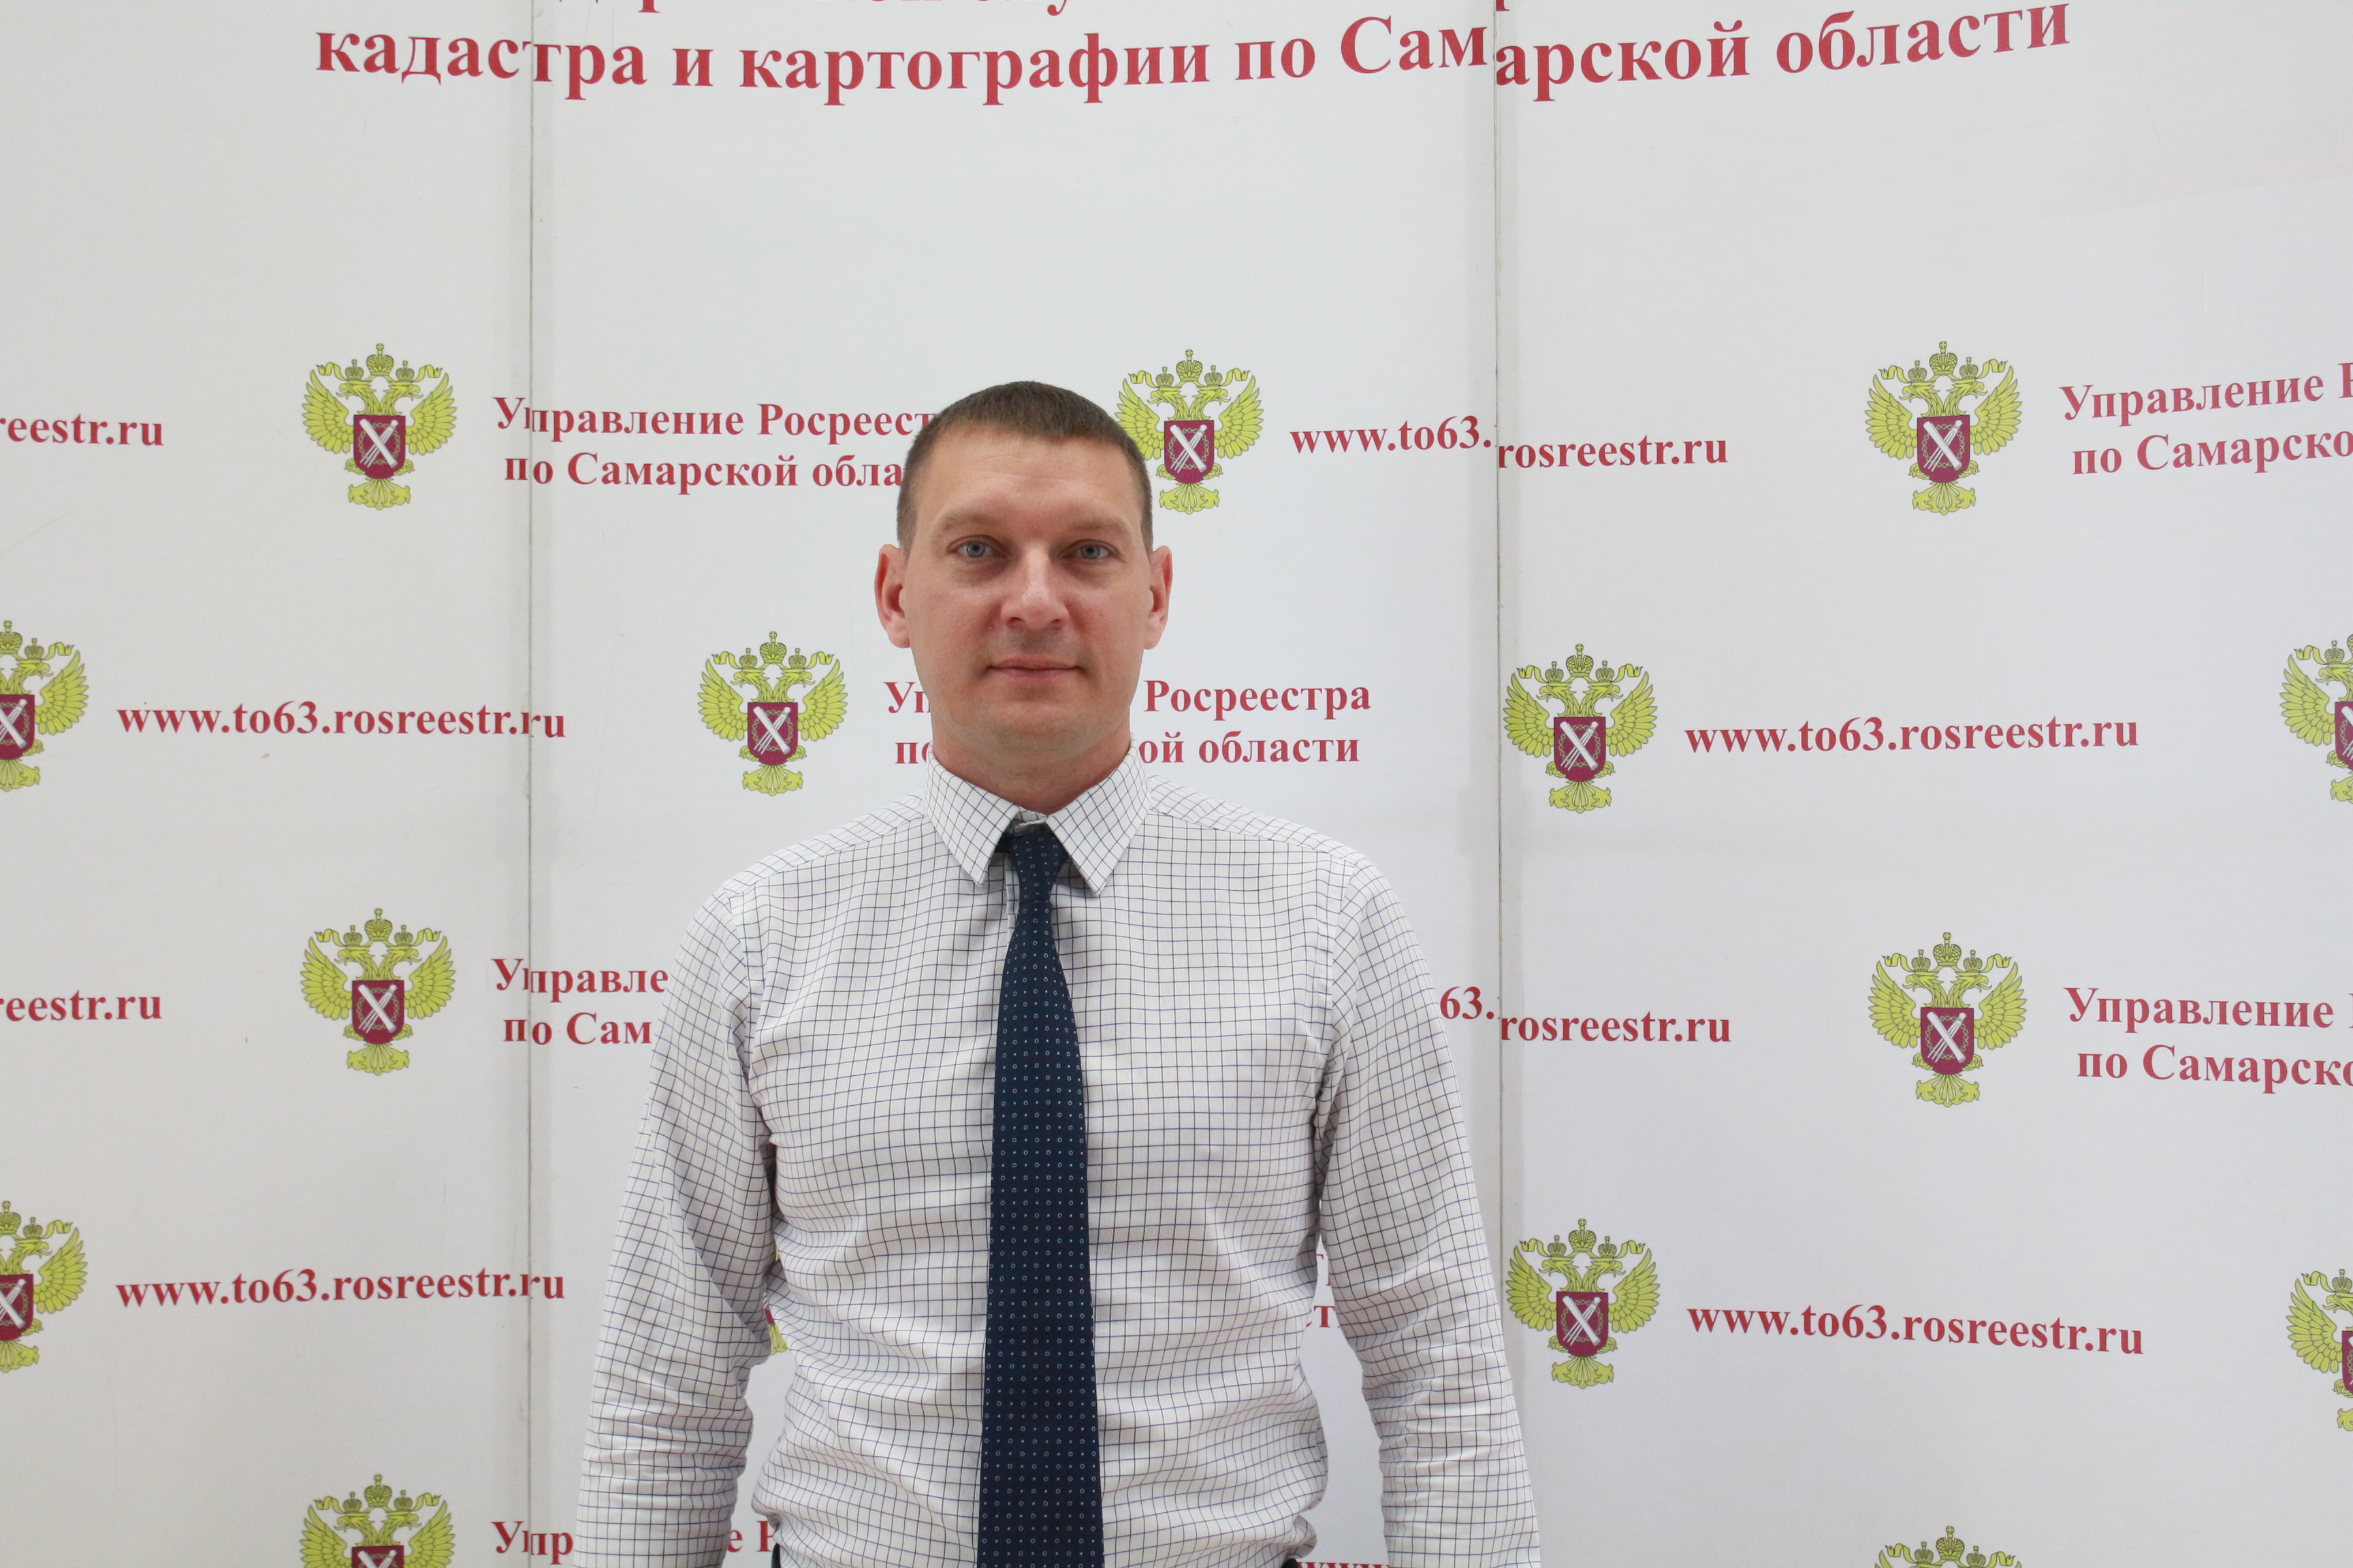

- Купили землю в садовом товариществе. Строим там дом, а документов никаких нет. Что нам делать?
- На земельном участке, который вам не принадлежит, строить ничего нельзя. Возведение дома будет расценено как самовольная постройка, которая может быть снесена по заявлению администрации муниципального образования. Поэтому сначала нужно оформить земельный участок. Для этого необходимо обратиться в администрацию муниципалитета за выделением этого земельного участка. Если решение администрации будет положительным, то через многофункциональный центр необходимо обратиться в Управление Росреестра по Самарской области за регистрацией земельного участка. И только после оформления участка в собственность можно будет возводить дом. Напомню, что в настоящее время у граждан есть обязанность при возведении строения на земельном участке подать уведомления в орган местного самоуправления о начале и завершении строительства. Это важно сделать, потому что соблюдение указанных норм закона позволит Вам в последующем оформить в собственность дом.
- С 2005 года арендуем землю, которая находится рядом с земельным участком, оформленным в собственность. Слышала, что если участок находится пять лет в аренде, то его должны бесплатно нам предоставить, но администрация отказывает.
- Наличие в течение пяти лет в аренде земельного участка не дает возможности передать этот земельный участок в собственность на безвозмездной основе. Раньше Земельный кодекс предоставлял арендаторам право преимущественного приобретения земельного участка, но эта норма уже отменена. Если у администрации нет законных оснований предоставить земельный участок бесплатно, она его не предоставит. Кроме того, если земельный участок имеет ограничения в обороте или изъят из оборота, то продать его в собственность она также не имеет права. При этом администрация обязана рассмотреть Ваше заявление о продаже земельного участка, и, если продажа возможна, должна решить вопрос о выставлении его на торги или продать непосредственно Вам (при наличии оснований на приобретение без торгов).

